无锡格林迈柯科技有限公司
“年产50万支车用柴油机电控高压喷油器建设项目”
竣工环境保护验收监测报告汇编

建设单位: 无锡格林迈柯科技有限公司
编制单位：无锡市科泓环境工程技术有限责任公司
2020年10月

无锡格林迈柯科技有限公司
“年产50万支车用柴油机电控高压喷油器建设项目”
竣工环境保护验收监测报告表

建设单位: 无锡格林迈柯科技有限公司
编制单位：无锡市科泓环境工程技术有限责任公司
2020年10月

建设单位法人代表: （签字）
编制单位法人代表： （签字）
项目负责人：
报告编写人：

无锡格林迈柯科技有限公司（盖章）
电话：13861278228
邮编：214000
地址：无锡市新吴区城南路203-2号
编制单位：无锡市科泓环境工程技术有限责任公司（盖章）
电话：0510-68567208
邮编：214000
地址：无锡市新吴区龙山路融智大厦E幢1302
建设项目竣工环境保护验收资料清单
1、环评审批意见
2、建设项目竣工环境保护验收监测报告表
3、建设项目工程竣工环境保护“三同时”验收登记表
4、验收监测期间工况补充资料
5、变动分析报告
6、营业执照
7、企业环保设施投入一览表
8、排污口标识牌照片
9、附图
10、监测报告
11、水电用量证明
12、危废协议
13、全文公示截图

表一、建设项目基本情况
建设项目名称 | 年产50万支车用柴油机电控高压喷油器建设项目
建设单位名称 | 无锡格林迈柯科技有限公司
建设项目性质 | R新建 □改扩建 □技改 □迁建
建设地点 | 无锡市新吴区城南路203-2号
主要产品名称 | 车用柴油机电控高压喷油器
设计生产能力 | 年产50万支车用柴油机电控高压喷油器
实际生产能力 | 年产50万支车用柴油机电控高压喷油器
建设项目环评审批时间 | 2020.7.14 |  |  | 开工建设时间 |  |  |  | 2020.7
调试时间 | 2020.8 |  |  | 验收现场监测时间 |  |  |  | 2020.9.8-2020.9.9
环评报告表审批部门 | 无锡市行政审批局 |  |  | 环评报告表  编制单位 |  |  |  | 橙志（上海）环保技术有限公司
验收监测单位 | 无锡精纬计量检验检测有限公司
环保设施设计单位 | / | 环保设施施工单位 |  |  | /
投资总概算（万元） | 4980 |  | 环保投资总概算（万元） |  |  | 12 | 比例 |  | 0.24%
实际总投资（万元） | 4980 |  | 实际环保总概算（万元） |  |  | 12 | 比例 |  | 0.24%
验收监测依据 | 《中华人民共和国环境保护法》，（2015年1月1日起施行）；  《中华人民共和国环境影响评价法》，（2018年12月29日修正版）；  《中华人民共和国水污染防治法》，（2016年6月27日第二次修订，2018年1月1日起施行）；  《建设项目环境保护管理条例》（国务院第658号，2017年10月）；  《中华人民共和国环境噪声污染防治法》，（2018年12月29日修订并实施）；  《中华人民共和国固体废物污染环境防治法》（2020年9月1日起实施）；  《关于印发（江苏省排污口设置及规范化整治管理办法）的通知》，苏环控[97]122号；  《关于发布（建设项目竣工环境保护验收暂行办法）的公告》（国环规环评[2017]4号）；  《关于建设项目竣工环境保护验收有关事项的通知（苏环办[2018]34号）》；  《关于印发江苏省建设项目主要污染物排放总量区域平衡方案审核管理办法的通知》（苏环办[2011]71号）；  《建设项目竣工环境保护验收技术指南 污染影响类》；  《关于加强建设项目竣工环境保护验收监测工作的通知》（江苏省环境保护厅，苏环监[2006]2号，2006年8月）；  《苏环办[2019]327号_省生态环境厅关于进一步加强危险废物污染防治工作的实施意见）；  《无锡格林迈柯科技有限公司年产50万支车用柴油机电控高压喷油器建设项目环境影响报告表》，2020年7月；  无锡市行政审批局对《无锡格林迈柯科技有限公司年产50万支车用柴油机电控高压喷油器建设项目环境影响报告表》的审批意见（锡行审环许[2020]7284号）。
验收监测评价标准、标号、级别、限值 | 1.废水  本次验收项目废水接管新城水处理厂，最终排入江南运河。废水接管要求执行《污水综合排放标准》(GB8978-1996)中表4三级标准，TP、NH₃-N、TN执行《污水排入城镇下水道水质标准》(GB/T31962-2015)表1中A等级标准。  表1.1 污水排放标准限值表单位：mg/L (pH为无量纲)  2.废气  本项目废气主要为非甲烷总烃。非甲烷总烃执行《大气污染物综合排放标准》（GB16297-1996）表2中的标准，具体情况见表1.2。  表1.2 项目废气排放标准  非甲烷总烃厂区内无组织排放限值执行《挥发性有机物无组织排放控制标准》（GB37822-2019）表A.1中特别排放限值要求。具体见表1.3。  表1.3 厂区内非甲烷总烃无组织排放限值 单位：mg/m³  3.噪声  本项目厂界噪声执行《工业企业厂界环境噪声排放标准》（GB12348-2008）中的3类标准。本项目厂界噪声排放标准见表1.4。  表1.4 噪声排放标准限值
  类别 | 执行标准 | 污染物指标 | 标准限值mg/L
  废水接管标准 | 《污水综合排放标准》（GB8978-1996）表4三级 | pH值 | 6-9（无量纲）
  废水接管标准 | 《污水综合排放标准》（GB8978-1996）表4三级 | COD | 500
  废水接管标准 | 《污水综合排放标准》（GB8978-1996）表4三级 | SS | 400
  废水接管标准 | 《污水排入城镇下水道水质标准》（GB/T31962-2015）表1A等级 | NH₃-N | 45
  废水接管标准 | 《污水排入城镇下水道水质标准》（GB/T31962-2015）表1A等级 | TN | 70
  废水接管标准 | 《污水排入城镇下水道水质标准》（GB/T31962-2015）表1A等级 | TP | 8
  污染物名称 | 有组织 |  |  | 无组织 | 标准来源
  污染物名称 | 最高允许排放浓度（mg/m³） | 最高允许排放速率（kg/h） | 排气筒高度（m） | 无组织排放监控浓度限值（mg/m³） | 标准来源
  非甲烷总烃 | 120 | 10 | 15 | 4.0 | GB16297-1996
  污染物项目 | 特别排放限值 | 限值含义 | 无组织排放监控位置 | 标准来源
  NMHC | 6 | 监控点处1h平均浓度值 | 在厂房外设置监控点 | GB37822-2019
  NMHC | 20 | 监控点处任意一次浓度值 | 在厂房外设置监控点 | GB37822-2019
  厂界名 | 执行标准 | 级别 | 单位 | 标准限值
   |  |  |  | 昼间
  厂界外1米 | 《工业企业厂界环境噪声排放标准》(GB12348-2008) | 3类 | dB(A) | 65

表二、工程建设内容
1、工程建设内容：
无锡格林迈柯科技有限公司成立于2018年7月19日，主要经营范围为农业机械、内燃机配件的研发、制造、销售，柴油机电控高压共轨系统研发及技术咨询服务，专用设备及其配件、通用设备及其配件的制造、销售，金属制品的销售，自营或代理各类商品和技术的进出口业务。企业自成立起一直从事销售工作，现因发展需要，由庄福如、潘小维等投资4980万元，租用无锡凯利达斯油泵油嘴有限公司位于无锡市新吴区城南路203-2号3500m²闲置厂房进行生产，设计产品及生产能力为：年产50万支车用柴油机电控高压喷油器。
该项目环评表于2020年7月14日通过无锡市行政审批局审批【锡行审环许[2020]7284号】。目前公司“年产50万支车用柴油机电控高压喷油器建设项目”生产能力已达到设计生产能力的100%，具备“三同时”验收监测条件。
本次验收范围与环评、批复范围基本一致。
公司具体地理位置、周围环境概况、平面布置见附图，工程建设情况见表2.1，建设内容见表2.2，原辅材料用量见表2.3，主要生产设备情况见表2.4。
表2.1 项目建设情况表
序号 | 项目 | 执行情况
1 | 立项 | 无锡新吴区经济发展局
2 | 环评 | 由橙志（上海）环保技术有限公司于2020年7月编制完成
3 | 环评批复 | 2020年7月由无锡市行政审批局审批通过
4 | 初步设计 | 年产50万支车用柴油机电控高压喷油器
5 | 本次验收项目建设规模 | 年产50万支车用柴油机电控高压喷油器
6 | 企业开工建设时间及竣工时间 | 企业于2020年7月开工，2020年8月竣工
7 | 现场探勘时工程实际建设情况 | 环保设施与主体工程同时建设并投入运行，目前已经达到设计生产能力的100%。
表2.2 验收项目建设内容表
工程名称(车间、生产装置或生产线) | 产品名称 | 设计生产能力 | 实际生产能力 | 产量占比
生产车间 | 车用柴油机电控高压喷油器 | 50万支/年 | 50万支/年 | 100%

表2.3 主要原辅材料消耗一览表
序号 | 原材料名称 | “环评”消耗量 | 实际消耗量 | 年运行时数（h）
1 | 毛坯件 | 50万支/年 | 50万支/年 | 2400
2 | 防锈油 | 0.4吨/年 | 0.4吨/年 | 2400
3 | 校泵油 | 2吨/年 | 2吨/年 | 2400
4 | 磨削油 | 0.08吨/年 | 0.08吨/年 | 2400
5 | 水性清洗剂 | 0.4吨/年 | 0.4吨/年 | 2400
6 | 电极丝 | 680根/年 | 680根/年 | 2400
7 | 砂条 | 650个/年 | 650个/年 | 2400
8 | 剂研润滑油 | 0.12吨/年 | 0.12吨/年 | 2400
9 | 阀杆配套件 | 50万套/年 | 50万套/年 | 2400

表2.4 主要生产设备情况一览表
序号 | 设备名 | 环评数量（台/套） | 实际数量（台/套） | 增减量（台/套）
1 | 电火花机 | 4 | 4 | 0
2 | 8工位磨粒流机床 | 1 | 1 | 0
3 | 高精密数控外圆磨床 | 3 | 3 | 0
4 | 机器人高压清洗机 | 1 | 1 | 0
5 | 超声波清洗机 | 2 | 2 | 0
6 | 哈德里奇喷油器测试台 | 1 | 1 | 0
7 | 纯水机 | 1 | 1 | 0
8 | 泡油机 | 1 | 1 | 0
9 | 测试台 | 1 | 1 | 0
2、水量平衡
企业自来水实际用量为320t/a，主要为职工生活用水。企业生活污水240t/a经化粪池预处理后，与纯水制备废水10t/a一起接入新城水处理厂集中处理，处理达标后尾水排入江南运河。验收监测期间水消耗量见附件，水量平衡图见图2.1。
表2.5自来水消耗一览表
序号 | 名称 | 单位 | 项目环评消耗量 | 项目实际消耗量
1 | 自来水 | t/a | 395.2 | 320
生活用水

损耗59.8
化粪池

接管新城水处理厂
240
240
320
自来水
纯水制备用水

测试用水

0.2
损耗0.2
20
299.8
10
10
制纯废水

纯水

250
清洗废水

电火花机用水

清洗用水

委托资质单位处置
8
8.4
清洗液0.4
损耗3.06
5.34
2
损耗2
20
10
10
图2.1 实际水平衡图（单位：t/a）
3、主要工艺流程及产物环节
毛坯件
清洗
电火花加工
阀杆配套件
组装
泡油
成品
磨加工
测试
纯水、清洗剂
磨削油、砂条
S₁废清洗液
校泵油、剂研润滑油
自来水、防锈油
电极丝、纯水
剂研
防锈油
S₂废金属
S₃废油
G₁有机废气
S₄废金属
S₅废砂条
S₆废过滤棉
N₁噪声
图例：
G——废气
S——固废
N——噪声
图2.2 车用柴油机电控高压喷油器生产工艺流程图
工艺说明：
清洗：将外来的毛坯件根据清洁要求利用机器人高压清洗机和超声波清洗机清洗。高压清洗机是将毛坯件置于密闭空间内，清洗剂与纯水按3%~5%配比，水温40~50℃，高压冲洗毛坯件，以去除表面杂质、油污，高压清洗机清洗液约每3个月更换。超声波清洗机是将坯件置于超声波容器内清洗剂与纯水按3%~5%配比的溶液内浸泡20分钟，水温30℃左右，以去除表面杂质、油污，本项目设有两台超声波清洗机，容积分别为20L、50L，超声波清洗液平均3天更换一次。考虑清洗剂属于水性清洗剂，活性低，清洗过程无废气产生。此过程产生废清洗液S₁。
电火花加工：工件利用电火花机加工，使用电极丝根据设计要求于工件内钻孔，使用纯水进行冷却，纯水循环使用，定期补充，不更换。此过程产生废金属S₂。
剂研：利用8工位磨粒流机床对经电火花机加工后的工件孔隙内挤入剂研润滑油，润滑工件内部，考虑剂研润滑油沸点大于220℃，且使用过程不发生摩擦，保持常温，不考虑其挥发，无废气产生。剂研润滑油使用一段时间后性能降低，需更换。利用校泵油对8工位磨粒流机床进行维护运行，校泵油定期更换。此过程产生废油S₃。
磨加工：利用外圆磨床对工件进行打磨，使用砂条辅助打磨，使内部孔洞打磨更加圆滑。打磨过程使用磨削油进行冷却润滑，磨削油经摩擦升温易挥发产生油雾，磨削油经设备自带过滤棉过滤后，循环使用。此过程产生有机废气G₁、废金属S₄、废砂条S₅、废过滤棉S₆、噪声N₁。
组装：将外购的阀杆配套件于已加工好的工件手工组装。
测试：利用喷油器测试台对已组装后的工件进行性能测试抽检，测试过程使用防锈油进行防锈处理，防锈过程不与工件发生摩擦，无废气产生，使用自来水对工件进行间接冷却，水循环使用，定期补充不更换。
泡油：将已测试合格的成品于装有防锈油10L左右的泡油机内浸泡片刻，确保工件各处均防锈到位。防锈油循环使用，定期补充，不更换，防锈油仅用于对工件防锈处理，使用过程不与工件发生摩擦，不考虑其挥发，无废气产生。
4、变动情况分析
经核对，项目建设性质、建设地点、生产规模、生产工艺、环境保护措施与环评、批复要求均一致，无重大变动。

表三、主要污染源、污染物处理和排放
主要污染源、污染物处理和排放
（1）废水
厂区已实施“雨污分流”。员工生活污水经化粪池预处理后接入新城水处理厂处理。厂区设有1个污水接管口和1个雨水排放口。
全厂废水排放情况如下。
表3.1 全厂废水排放情况
来源 | 污染物种类 | 排放规律 | 环评排放量（t/a） | 实际排放量（t/a） | 治理设施 | 排放去向 | 监测点位设置
生活污水 | COD、SS、氨氮、总氮、总磷 | 间歇 | 329 | 250 | 化粪池 | 接管新城水处理厂 | 污水接管口WS-001
雨水 | COD、SS | 间歇 | / | / | / | / | /
（2）废气
本次验收项目磨加工工序产生的非甲烷总烃经自带油雾净化器处理后，尾气于车间内无组织排放。本次验收项目废气产生及排放情况见表3.2。
表3.2 本次验收项目废气产生及排放情况
来源 | 污染物种类 | 排放规律 | 治理设施及工艺 | 排放方式 | 监测点位设置
磨加工工序 | 非甲烷总烃 | 间歇 | 油雾净化器 | 无组织排放 | 厂界
（3）噪声
企业工作制度为8小时单班制，本项目噪声源主要为电火花机、8工位磨粒流机床、外圆磨床等设备。通过厂房隔声、距离衰减、设备合理布置等降低噪声。
（4）固废
本项目产生的固体废物有废清洗液、废金属、废油、废砂条、废过滤棉、废包装桶、废滤芯、废RO膜组件、含油手套抹布、生活垃圾等。固体废物的处理处置应遵循分类收集、优先综合利用等原则。本项目已妥善处理好各类固废，本项目固体废物处置情况详见表3.3。
表3.3 固体废物处置情况统计表
序号 | 固废名称 | 废物类别 | 废物  类别 | 废物代码 | 产生量t/a |  | 处置方式
 |  |  |  |  | 环评 | 实际 | 环评及批复要求 | 实际建设
1 | 废金属 | 一般固废 | 82 | / | 0.2 | 0.2 | 相关单位回收利用 | 相关单位回收利用
2 | 废砂条 | 一般固废 | 99 | / | 0.00013 | 0.00013 | 相关单位回收利用 | 相关单位回收利用
3 | 废滤芯、废RO膜组件 | 一般固废 | 99 | / | 0.02 | 0.02 | 相关单位回收利用 | 相关单位回收利用
4 | 废清洗液 | 危险固废 | HW09 | 900-007-09 | 5.34 | 5.34 | 委托有资质单位处置 | 委托无锡丰凯环保科技有限公司处置
5 | 废过滤棉 | 危险固废 | HW49 | 900-041-49 | 0.1 | 0.1 | 委托有资质单位处置 | 委托无锡市工业废物安全处置有限公司处置
6 | 废包装桶 | 危险固废 | HW49 | 900-041-49 | 0.2（20只） | 0.2（20只） | 委托有资质单位处置 | 委托无锡市晨阳资源再生利用有限公司处置
7 | 废油 | 危险固废 | HW08 | 900-200-08 | 1.0041 | 1.0041 | 委托有资质单位处置 | 委托无锡市三得利石化有限公司处置
8 | 含油手套抹布 | 危险固废 | HW49 | 900-041-49 | 0.05 | 0.05 | 环卫部门统一清运 | 环卫部门统一清运
9 | 生活垃圾 | 一般固废 | 99 | - | 3 | 3 | 环卫部门统一清运

表四、建设项目环境影响报告表主要结论及审批部门审批决定
建设项目环境影响报告表主要结论及审批部门审批决定：
（1）建设项目环评报告表的主要结论
无锡格林迈柯科技有限公司年产50万支车用柴油机电控高压喷油器建设项目符合国家产业政策，厂址符合城市发展总体规划，选址合理。项目施工期与运营期采取的污染防治措施有效可行；产生的废水、废气、噪声能够达标排放，对周围环境的影响较小，项目建设不会改变区域环境功能；项目满足总量控制要求，环境风险可以接受。因此，在项目建设过程中有效落实各项污染防治措施的基础上，并充分考虑环评提出的建议后，从环境保护角度分析，该项目的建设可行。
（2）审批部门审批决定
一、根据报告表的结论，在落实报告表中提出的各项污染防治及风险防范措施的前提下，从生态环境保护角度分析，同意该项目按照报告表中的建设内容在拟定地点进行建设。
本项目性质为新建，建设地点为无锡市新吴区城南路203-2号（租用无锡凯利达斯油泵油嘴有限公司厂房），总投资4980万元，建设年产50万支车用柴油机电控高压喷油器建设项目。项目投产后的产品、规模、生产工艺、设备的类型和数量必须符合报告表内容。
二、在项目工程设计、建设和环境管理中，你单位必须逐项落实报告表中提出的各项生态环境保护措施要求，严格执行环保“三同时”制度，确保污染物达标排放，并须着重做到以下几点：
1.全过程贯彻清洁生产原则和循环经济理念，采用先进工艺和先进设备，加强生产管理和环境管理，减少污染物产生量和排放量，项目单位产品物耗、能耗和污染物排放等指标应达国内同行业清洁生产先进水平。
2.贯彻节约用水原则，减少外排废水量。排水系统实施雨污分流；生活污水经化粪池预处理，与纯水制备废水一并达到《污水综合排放标准》（GB8978-1996）表4中的三级标准和《污水排入城镇下水道水质标准》（GB/T31962-2015）表1中的标准后，接入新城水处理厂集中处理。本项目只允许设置一个污水排放口。
3.采取有效的废气收集和处理设施，减少大气污染物排放量。磨加工工序产生的非甲烷总烃执行《大气污染物综合排放标准》（GB16297-1996）表2中的无组织排放监控浓度限值；厂区内非甲烷总烃无组织排放监控点浓度执行《挥发性有机物无组织排放控制标准》（GB37822-2019）表A.1中特别排放限值。
4.选用低噪声设备，合理布局并采取有效的减振、隔声、消声等降噪措施，确保厂界噪声达到《工业企业厂界环境噪声排放标准》（GB12348-2008）3类排放标准。
5.按“减量化、资源化、无害化”的处置原则，落实各类固体废物的收集、处置和综合利用措施，固体废物零排放。生活垃圾委托环卫部门处理，一般废物综合利用处置，危险废物委托具备危险废物处置资质的单位进行安全处置，并按规定办理危险废物转移处理审批手续。固体废物在厂区的堆放、贮存、转移等应符合《一般工业固体废物贮存、处置场污染控制标准》（GB18599-2001）和《危险废物贮存及污染控制标准》（GB18597-2001）的有关要求，防止产生二次污染。
6.按《江苏省排污口设置及规范化整治管理办法》（苏环控〔1997〕）122号）的要求规范化设置各类排污口和标识。
7.根据报告表推荐，全厂生产车间外50米范围内，不得新建居民住宅区、学校、医院等环境保护敏感点。
三、本项目正式投产后，全公司污染物排放考核量不得突破“建设项目排放污染物指标申请表”核定的限值，污染物年排放总量初步核定如下：
1.水污染物（接管考核量）：废水排放量≤329吨/年、COD≤0.1216吨/年、SS≤0.781吨/年、氨氮（生活）≤0.0112吨/年、总磷（生活）≤0.0016吨/年、总氮（生活）≤0.0144吨/年。
2.固体废物：全部综合利用或安全处置。
四、严格落实生态环境保护主体责任，你单位应当对报告表的内容和结论负责。
五、本项目应当在启动生产设施或者在实际排污之前申领排污许可证，未取得排污许可证的，不得排放污染物。项目的环保设施必须与主体工程同时设计、同时施工、同时运行。项目工程竣工后，按规定办理项目竣工环保验收手续。
六、项目建设期间的环境现场监督管理由新吴区环境监察大队负责。
七、该审批意见从下达之日起五年内有效。如有不实申报，本行政许可自动失效；如项目的性质、规模、地点、采用的生产工艺或者防治污染、防止生态破坏的措施发生重大变动的，本项目的环境影响评价文件应当重新报批。

表五、验收监测质量保证及质量控制
- 监测质控结果表
本次监测的质量保证严格按照无锡精纬计量检验检测有限公司编制的《质量手册》、《程序文件》等质量体系文件的要求，实施全过程质量控制。
表5-1 废水检测分析质量控制表
污染物 | 样品数（个） | 平行样 |  |  | 加标回收样 |  |  | 标样
污染物 | 样品数（个） | 平行样（个） | 检查率（%） | 合格率（%） | 加标样（个） | 检查率（%） | 合格率（%） | 标样（个） | 合格率（%）
pH值 | 8 | 2 | 25 | 100 | — | — | — | 2 | 100
CODcr | 8 | 2 | 25 | 100 | — | — | — | 2 | 100
氨氮 | 8 | 2 | 25 | 100 | 2 | 25 | 100 | 2 | 100
总磷 | 8 | 2 | 25 | 100 | 2 | 25 | 100 | 2 | 100
总氮 | 8 | 2 | 25 | 100 | 2 | 50 | 100 | 2 | 100
表5-2 无组织废气检测分析质量控制表
污染物 | 样品数（个） | 空白样 |  |  | 加标回收样 |  |  | 标样
污染物 | 样品数（个） | 空白样（个） | 检查率（%） | 合格率（%） | 加标样（个） | 检查率（%） | 合格率（%） | 标样（个） | 合格率（%）
非甲烷总烃 | 30 | 4 | — | 100 | — | — | — | — | —
表5-3 噪声检测分析质量控制表
校准时间 | 声校准器型号 | 标准噪声值（dB（A）） | 监测前校准值  （dB（A）） | 示值偏差  （dB（A）） | 检测后校准值  （dB（A）） | 示值偏差（dB（A））
9月8日 | AWA6221B | 94.0 | 93.8 | 0.2 | 93.8 | 0.2
9月9日 | AWA6221B | 94.0 | 93.8 | 0.2 | 93.8 | 0.2
2.监测分析方法
本项目监测布点、采样及分析测试方法都选用目前适用的国家和行业标准分析方法、技术规范，且均具有CMA资质。
本项目验收水质监测分析方法见表5-4，废气监测分析方法见表5-5，噪声监测分析方法见表5-6，监测仪器型号及编号见表5-7。
表5-4 水质监测分析方法
监测项目 | 监测分析方法 | 方法来源
pH值 | 便携式pH计法 | 《水和废水监测分析方法》（第四版增补版）国家环保总局（2002）3.1.6（2）
悬浮物 | 水质 悬浮物的测定 重量法 | GB/T11901-1989
化学需氧量 | 水质 化学需氧量的测定 重铬酸盐法 | HJ 828-2017
总磷 | 水质 总磷的测定 钼酸铵分光光度法 | GB/T11893-1989
总氮 | 水质 总氮的测定 碱性过硫酸钾消解紫外分光光度法 | HJ636-2012
氨氮 | 水质 氨氮的测定 纳氏试剂分光光度法 | HJ535-2009
表5-5 废气监测分析方法
监测因子 | 分析方法 | 标准编号
非甲烷总烃（无组织） | 环境空气 总烃、甲烷和非甲烷总烃的测定 直接进样-气相色谱法 | HJ604-2017
表5-6 噪声监测分析方法
监测项目 | 监测分析方法 | 方法来源
厂界噪声 | 多功能声级计 | GB 12348-2008
表5-7 监测仪器型号
名称 | 型号
便携式PH | PHB-1
多功能声级计 | AWA5688
气象仪 | NK-5500
声校准器 | AWA6221B

表六、验收监测内容
（1）废水
监测内容见下表：
表6.1废水监测点位、项目、频次
监测点位 | 监测项目 | 监测频次
污水接管口WS-001 | pH、SS、COD、氨氮、TP、TN | 连续2天，每天监测4次
雨水排放口 | pH 、COD、SS | 连续2天，每天检测1次
（注：雨水排口无水未测。）

生活污水
化粪池
WS-01排口
市政污水管网

：废水监测点位

图6-1 排水走向及监测点位图

（2）废气
监测内容见下表。
表6.2废气无组织排放监测点位、项目、频次
监测点位 | 监测项目 | 监测频次
无组织排放源下风向10米范围内的浓度最高点，相对应的参照点设在排放源上风向10米范围内，监控点设3个，参照点设1个，连续两天，每天监测3次，共设4个点位。 | 气象参数，非甲烷总烃排放浓度 | 连续2天，每天监测3次
在厂房门窗（或通风口、其他开口）外1m，距离地面1.5m以上位置进行监测。厂内非甲烷总烃任何1h平均浓度的监测按照规定的方法，取1h内三个采样点的平均值。 | 非甲烷总烃排放浓度 | 连续2天，每天监测3次

磨加工
油雾净化器
无组织排放

：废气监测点位

图6-2 废气走向及监测点位图
（3）噪声
该项目噪声监测点位、项目及频次见表6.3。
表6.3 噪声监测点位、项目及频次
监测点位 | 监测项目 | 监测频次
厂界四周布置3个检测点  （▲1～▲3） | 等效（A）声级 | 连续2天，  昼间监测1次
（4）全厂监测点位图
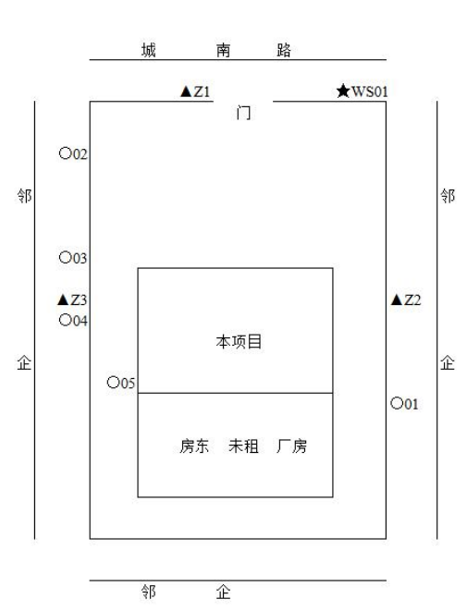
北

图6.3 全厂监测点位图

表七、验收监测结果
1.验收监测期间生产工况记录：
无锡格林迈柯科技有限公司在监测期间，产量达到核准产量的100%，满足建设项目环保“三同时”竣工验收监测条件。全厂员工30人，8小时单班制，工作天数300天/年。生产工况检查表见表7.1（数据来源见附件）。
表7.1生产工况检查表
序号 | 产品名称 | 年设计能力 | 实际年生产能力 | 验收监测工况
 |  |  |  | 9月8日 | 9月9日
1 | 车用柴油机电控高压喷油器 | 50万支 | 50万支 | 2000支 | 2000支
2.验收监测结果：
（1）水质监测数据
表7.2 污水接管口WS-001水质监测数据
采样点 | 采样时间 | 采样  频次 | 监测项目 单位:mg/L
采样点 | 采样时间 | 采样  频次 | pH | COD_{cr} | SS | NH₃-N | TP | TN
污水接管口WS-001 | 2020.9.8 | 第一次 | 6.92 | 164 | 40 | 41.2 | 4.43 | 48.4
污水接管口WS-001 | 2020.9.8 | 第二次 | 7.02 | 173 | 45 | 43.6 | 4.79 | 49
污水接管口WS-001 | 2020.9.8 | 第三次 | 6.98 | 176 | 46 | 44.4 | 5.18 | 49.5
污水接管口WS-001 | 2020.9.8 | 第四次 | 7.04 | 167 | 42 | 42.2 | 4.61 | 48.8
污水接管口WS-001 | 2020.9.8 | 日均值或范围 | 6.92-7.04 | 170 | 43 | 42.9 | 4.75 | 48.9
污水接管口WS-001 | 2020.9.9 | 第一次 | 7.1 | 158 | 42 | 41.4 | 4.93 | 59
污水接管口WS-001 | 2020.9.9 | 第二次 | 7.13 | 166 | 46 | 43.3 | 5.11 | 60.2
污水接管口WS-001 | 2020.9.9 | 第三次 | 7.09 | 170 | 50 | 44.6 | 5.43 | 60.5
污水接管口WS-001 | 2020.9.9 | 第四次 | 7.04 | 161 | 45 | 41.2 | 5.05 | 59.6
污水接管口WS-001 | 2020.9.9 | 日均值或范围 | 7.04-7.13 | 164 | 46 | 42.6 | 5.13 | 59.8
污水接管口WS-001 | 标准限值 |  | 6~9 | 500 | 400 | 45 | 8 | 70
污水接管口WS-001 | 评价 |  | 合格 | 合格 | 合格 | 合格 | 合格 | 合格
由上表可见，企业污水接管口pH（无量纲）、COD、SS排放浓度低于《污水综合排放标准》（GB8978-1996）表4中的三级标准，氨氮、总磷、总氮排放浓度低于《污水排入城镇下水道水质标准》(GB/T31962-2015)表1中A等级标准。
企业雨水排放口无水未测。

（2）废气监测结果
表7.3 无组织排放监测数据
检测点 | 检测项目 | 执行标准 | 单位 | 结 果
 |  |  |  | 2020.9.8 | 2020.9.9
上风向1# | 非甲烷总烃 | 4.0 | mg/m³ | 0.93-1.04 | 0.33-0.55
下风向2# | 非甲烷总烃 | 4.0 | mg/m³ | 0.7-1.01 | 0.42-0.52
下风向3# | 非甲烷总烃 | 4.0 | mg/m³ | 0.67-0.84 | 0.51-0.65
下风向4# | 非甲烷总烃 | 4.0 | mg/m³ | 0.64-0.77 | 0.44-0.51
车间内门窗处 | 非甲烷总烃 | 6.0 | mg/m³ | 0.66-0.75 | 0.44-0.47
评价 |  |  |  | 合格 | 合格
以上监测结果表明：验收监测期间，本项目无组织废气中非甲烷总烃厂界浓度达到《大气污染物综合排放标准》（GB16297-1996）表2中标准。非甲烷总烃厂区内无组织排放限值达到《挥发性有机物无组织排放控制标准》（GB37822-2019）表A.1中特别排放限值要求。
（3）厂界噪声监测数据
表7.4 噪声监测结果及评价（单位：dB(A)）
监测日期 | 测点编号 |  | N1 | N2 | N3
2020.9.8 | 测量结果dB(A) | Leq（昼） | 53.9 | 54.5 | 64.1
2020.9.8 | 标准限值dB(A) | Leq（昼） | 65 | 65 | 65
2020.9.8 | 评价 |  | 达标 | 达标 | 达标
2020.9.9 | 测量结果dB(A) | Leq（昼） | 52.2 | 53.6 | 64.6
2020.9.9 | 标准限值dB(A) | Leq（昼） | 65 | 65 | 65
2020.9.9 | 评价 |  | 达标 | 达标 | 达标
以上监测结果表明：验收监测期间，本项目各厂界噪声检测点昼间等效声级均符合《工业企业厂界环境噪声排放标准》（GB 12348-2008）中3类标准。
3.污染物总量核算
根据本次验收监测结果对企业废水污染物总量进行核算，废水总量核算表见表7.5，污染物排放总量与控制指标对照表见表7.6。由表中可以看出，排入污水处理厂的废水量、COD、SS、氨氮、总氮、总磷的年排放总量指标均满足环评中核定的总量控制要求。

表7.5 水污染物排放总量核算
排放口 | 污染物类别 | 排放浓度（mg/L） |  | 全厂废水排放量（吨/年） | 按实际负荷年排放量（吨）
排放口 | 污染物类别 | 范围 | 平均值 | 全厂废水排放量（吨/年） | 按实际负荷年排放量（吨）
污水接管口WS-001 | COD | 158-176 | 167 | 250 | 0.0418
污水接管口WS-001 | SS | 40-50 | 45 | 250 | 0.0108
污水接管口WS-001 | 氨氮 | 41.2-44.6 | 42.7 | 250 | 0.0107
污水接管口WS-001 | 总磷 | 4.43-5.43 | 4.94 | 250 | 0.0012
污水接管口WS-001 | 总氮 | 48.4-60.5 | 54.4 | 250 | 0.0136
表7.6 污染物排放总量与控制指标对照表
类别 | 项目 | 实际排放总量（吨/年） | 总量控制指标（吨/年） | 是否达到总量控制指标
废水 | 废水量 | 250 | 329 | 符合总量控制要求
废水 | COD | 0.0418 | 0.1216 | 符合总量控制要求
废水 | SS | 0.0108 | 0.0781 | 符合总量控制要求
废水 | 氨氮 | 0.0107 | 0.0112 | 符合总量控制要求
废水 | 总磷 | 0.0012 | 0.0016 | 符合总量控制要求
废水 | 总氮 | 0.0136 | 0.0144 | 符合总量控制要求
4.固体废物验收调查结果与评价
项目固体废物主要为本项目固体废物主要为废金属、废砂条等。固废实际调查情况见表7.7。
表7.7 本项目固废实际调查情况表
产生  工序 | 固废名称 | 属性 | 废物代码 | 产生量（t/a） |  | 贮存  情况 | 风险  防控措施 | 处置利用方式
 |  |  |  | 环评 | 实际 | 贮存  情况 | 风险  防控措施 | 环评及批复要求 | 实际建设
电火花加工、磨加工 | 废金属 | 一般  固废 | 82 | 0.2 | 0.2 | / | / | 回收单位回收利用 | 回收单位回收利用
磨加工 | 废砂条 | 一般  固废 | 99 | 0.00013 | 0.00013 | / | / | 回收单位回收利用 | 回收单位回收利用
纯水制备 | 废滤芯、废RO膜组件 | 一般  固废 | 99 | 0.02 | 0.02 | / | / | 回收单位回收利用 | 回收单位回收利用
清洗 | 废清洗液 | 危险  废物 | HW09  900-007-09 | 5.34 | 5.34 | 桶 | 密封保存，均放置于防渗托盘中 | 委托有资质单位处置 | 委托无锡丰凯环保科技有限公司处置
磨加工 | 废过滤棉 | 危险  废物 | HW49  900-041-49 | 0.1 | 0.1 | 桶 | 密封保存，均放置于防渗托盘中 | 委托有资质单位处置 | 委托无锡市工业废物安全处置有限公司处置
原料 | 废包装桶 | 危险  废物 | HW49  900-041-49 | 0.2（20只） | 0.2（20只） | / | 密封保存，均放置于防渗托盘中 | 委托有资质单位处置 | 委托无锡市晨阳资源再生利用有限公司处置
剂研、废气设施 | 废油 | 危险  废物 | HW08  900-200-08 | 1.0041 | 1.0041 | 桶 | 密封保存，均放置于防渗托盘中 | 委托有资质单位处置 | 委托无锡市三得利石化有限公司处置
员工 | 含油手套抹布 | 危险  废物 | HW49  900-041-49 | 0.05 | 0.05 | / | / | 环卫部门统一清运、填埋 | 环卫部门统一清运填埋
员工 | 生活垃圾 | 一般  固废 | 99 | 3 | 3 | / | / | 环卫部门统一清运、填埋 | 环卫部门统一清运填埋
以上调查结果表明：
①本项目固体废物产生情况与环评一致，无变化。
②本项目固体废物均使用符合标准的容器盛装，且装在容器及材质均满足强度要求，其中危险废物废清洗液、废油密封保存后防治防渗漏托盘中。
③本项目一般固废与危险固废分别收集堆放于固定场所，贮存场所满足《建设项目危险废物环境影响评价指南》中“四防”（防风、防雨、防晒、防渗漏）要求，且贮存场所已按《危险废物贮存污染控制标准》要求设置标志牌及标签。
④本项目一般工业固体废物收集堆放于固定场所，贮存场所满足《一般工业固体废物贮存、处置场污染控制标准》的要求，无危险废物和生活垃圾混入，不露天堆放，且贮存场所按照《环境保护图形标志—固体废物贮存（处置）场》设置固体废物堆放场的环境保护图形标志。
⑤本项目按要求指定危险废物年度管理计划，并在危险废物转移时严格落实转移审批手续。
⑥本项目一般所有固体废物均合理利用处置，其中一般固废由回收单位回收利用，危险固废委托各资质单位处置，生活垃圾和含油抹布手套由环卫部门统一清运填埋。
综上，本项目固体废物的产生、贮存、转移、利用处置等均达到竣工环境保护验收要求。
5.环评批复落实情况

表7.8 环评批复落实情况一览表
序号 | 环评批复要求 | 执行情况
1 | 本项目性质为新建，建设地点为无锡市新吴区城南路203-2号（租用无锡凯利达斯油泵油嘴有限公司厂房），总投资4980万元，建设年产50万支车用柴油机电控高压喷油器建设项目。项目投产后的产品、规模、生产工艺、设备的类型和数量必须符合报告表内容。 | 本项目性质为新建，建设地点为无锡市新吴区城南路203-2号（租用无锡凯利达斯油泵油嘴有限公司厂房），实际总投资4980万元，建设年产50万支车用柴油机电控高压喷油器建设项目。项目投产后的产品、规模、生产工艺、设备的类型和数量符合报告表内容。
2 | 全过程贯彻清洁生产原则和循环经济理念，采用先进工艺和先进设备，加强生产管理和环境管理，减少污染物产生量和排放量，项目单位产品物耗、能耗和污染物排放等指标应达国内同行业清洁生产先进水平。 | 全过程已贯彻清洁生产原则和循环经济理念，采用了先进工艺和先进设备，加强生产管理和环境管理，减少污染物产生量和排放量，项目单位产品物耗、能耗和污染物排放等指标应达国内同行业清洁生产先进水平。
3 | 贯彻节约用水原则，减少外排废水量。排水系统实施雨污分流；生活污水经化粪池预处理，与纯水制备废水一并达到《污水综合排放标准》（GB8978-1996）表4中的三级标准和《污水排入城镇下水道水质标准》（GB/T31962-2015）表1中的标准后，接入新城水处理厂集中处理。本项目只允许设置一个污水排放口。 | 生活污水经化粪池预处理与纯水制备废水一起达到《污水综合排放标准》（GB8978-1996）表4中的三级标准和《污水排入城镇下水道水质标准》(GB/T31962-2015)表1中标准后，接入新城水处理厂集中处理。该项目只设置一个污水排放口。
4 | 采取有效的废气收集和处理设施，减少大气污染物排放量。磨加工工序产生的非甲烷总烃执行《大气污染物综合排放标准》（GB16297-1996）表2中的无组织排放监控浓度限值；厂区内非甲烷总烃无组织排放监控点浓度执行《挥发性有机物无组织排放控制标准》（GB37822-2019）表A.1中特别排放限值。 | 本次验收项目磨加工废气经有效收集，采用油雾分离器处理，车间通风后呈无组织排放。非甲烷总烃达到《大气污染物综合排放标准》（GB16297-1996）表2中的无组织排放监控浓度限值；厂区内非甲烷总烃无组织排放监控点浓度达到《挥发性有机物无组织排放控制标准》（GB37822-2019）表A.1中特别排放限值。
5 | 选用低噪声设备，合理布局并采取有效的减振、隔声、消声等降噪措施，确保厂界噪声达到《工业企业厂界环境噪声排放标准》（GB12348-2008）3类排放标准。 | 已选用低噪声设备，合理布局并采取有效的减振、隔声等降噪措施，厂界噪声可达到《工业企业厂界环境噪声排放标准》 (GB12348-2008)3类排放标准。
6 | 按“减量化、资源化、无害化”的处置原则，落实各类固体废物的收集、处置和综合利用措施，固体废物零排放。生活垃圾委托环卫部门处理，一般废物综合利用处置，危险废物委托具备危险废物处置资质的单位进行安全处置，并按规定办理危险废物转移处理审批手续。固体废物在厂区的堆放、贮存、转移等应符合《一般工业固体废物贮存、处置场污染控制标准》（GB18599-2001）和《危险废物贮存及污染控制标准》（GB18597-2001）的有关要求，防止产生二次污染。 | 企业已按“减量化、资源化、无害化”的处置原则，落实各类固体废物的收集、处置和综合利用措施，实现固体废物零排放。生活垃圾委托环卫部门处理，一般废物综合利用处置，危险废物委托具备危险废物处置资质的单位进行安全处置，实施转移前向环保行政管理部门申报转移手续。厂内危险废物的收集和贮存符合《危险废物贮存污染控制标准》（GB18597-2001）和《江苏省固体废物污染环境防治条例》的有关要求，防止产生二次污染。
7 | 按《江苏省排污口设置及规范化整治管理办法》（苏环控〔1997〕）122号）的要求规范化设置各类排污口和标识。 | 已按《江苏省排污口设置及规范化整治管理办法》（苏环控(1997)) 122号）的要求规范化设置各类排污口和标识。
8 | 根据报告表推荐，全厂生产车间外50米范围内，不得新建居民住宅区、学校、医院等环境保护敏感点。 | 项目生产车问外周边50米范围内，未新建居民住宅区、学校、医院等环境保护敏感点。
9 | 本项目正式投产后，全公司污染物排放考核量不得突破“建设项目排放污染物指标申请表”核定的限值，污染物年排放总量初步核定如下：  1.水污染物（接管考核量）：废水排放量≤329吨/年、COD≤0.1216吨/年、SS≤0.781吨/年、氨氮（生活）≤0.0112吨/年、总磷（生活）≤0.0016吨/年、总氮（生活）≤0.0144吨/年。  2.固体废物：全部综合利用或安全处置。 | 根据验收监测报告，本次验收项目污染物排放考核量未超过“建设项目排放污染物指标申请表”核定的限值，符合验收条件。

表八、验收结论
验收结论
（1）废水
本次验收项目排水系统实施雨污分流。全厂污水主要为员工生活污水，生活污水经化粪池处理后，与纯水制备废水一起接入新城水处理厂处理，验收监测结果表明：污水接管口COD、SS排放浓度和pH值均低于《污水综合排放标准》(GB8978-1996)表4中三级标准限值要求，氨氮、总磷、总氮排放浓度均低于《污水排入城镇下水道水质标准》(GB/T31962-2015)表1中A等级标准限制要求。
雨水排放口无水未测。
（2）废气
本次验收磨加工工序产生的非甲烷总烃经油雾净化器处理后呈无组织排放。
验收监测结果表明：非甲烷总烃达到《大气污染物综合排放标准》（GB16297-1996）表2中的无组织排放监控浓度限值；厂区内非甲烷总烃无组织排放监控点浓度达到《挥发性有机物无组织排放控制标准》（GB37822-2019）表A.1中特别排放限值。
（3）噪声
本项目2020年9月8日～2020年9月9日验收监测期间，厂界昼间噪声达到《工业企业厂界环境噪声排放标准》（GB 12348-2008）中3类标准。
（4）固（液）体废物
本项目固体废物贮存及处理管理检查已参照一般固废的暂存执行《一般工业固体废物贮存、处置场污染控制标准》(GB18599-2001)及修改公告(环境保护部公告2013年第36号)，危险废物暂存场所执行《危险废物贮存污染控制标准》(GB18597-2001）及修改公告(环境保护部公告2013年第36号)和《省生态环境厅关于进一步加强危险废物污染防治工作的实施意见》（苏环办[2019]327号）。
（5）总量控制结论
根据验收监测期间工况和污染物排放情况，验收监测报告表明：企业废水、废气污染物排放总量均符合环评批复总量控制要求，固体废物零排放。
（6）废水排放口、废气排放口等已按照《江苏省排污口设置及规范化整治管理办法》[苏环控（97）122号]要求建设。
该项目已按国家有关建设项目环境管理法规要求进行了环境影响评价，工程相应的环保设施与主体工程同时设计、同时施工、同时投入使用，基本能够按照“三同时”制度的要求来执行。建议通过环保“三同时”监工验收，并提出以下建议：
加强生产设施及污染防治设施运行的管理，定期对污染防治设施进行保养检修，确保污染物长期稳定达标排放。

附件 工况补充资料
验收监测期间工况补充资料
全厂公司员工30人，单班制生产，每天8小时单班制，工作天数250天/年。
- 产品产量
表1 产品生产情况一览表
序号 | 产品名称 | 全厂申报量 | 实际量 | 实际日产量
 |  |  |  | 2020.9.8 | 2020.9.9
1 | 车用柴油机电控高压喷油器 | 50万支/年 | 50万支/年 | 2000支 | 2000支
- 原材料及能源消耗量
表2 本次验收主要原辅材料消耗一览表
序号 | 原材料名称 | “环评”消耗量 | 实际消耗量 | 日消耗
 |  |  |  | 2020.9.8 | 2020.9.9
1 | 毛坯件 | 50万支/年 | 50万支/年 | 2000支 | 2000支
2 | 防锈油 | 0.4吨/年 | 0.4吨/年 | 0.0016吨 | 0.0016吨
3 | 校泵油 | 2吨/年 | 2吨/年 | 0.008吨 | 0.008吨
4 | 磨削油 | 0.08吨/年 | 0.08吨/年 | 0.0003吨 | 0.0003吨
5 | 水性清洗剂 | 0.4吨/年 | 0.4吨/年 | 0.0016吨 | 0.0016吨
6 | 电极丝 | 680根/年 | 680根/年 | 3根 | 2根
7 | 砂条 | 650个/年 | 650个/年 | 3个 | 2个
8 | 剂研润滑油 | 0.12吨/年 | 0.12吨/年 | 0.0005吨 | 0.0004吨
9 | 阀杆配套件 | 50万套/年 | 50万套/年 | 2000套 | 2000套
表3 能源消耗量情况一览表
名称 | 单位 | 环评审批量 | 实际消耗量
自来水 | t/a | 395.2 | 320
电 | kWh/a | 750000 | 746872
- 主要生产设备
表4 生产设备一览表
序号 | 设备名 | 环评数量（台/套） | 实际数量（台/套） | 增减量（台/套）
1 | 电火花机 | 4 | 4 | 0
2 | 8工位磨粒流机床 | 1 | 1 | 0
3 | 高精密数控外圆磨床 | 3 | 3 | 0
4 | 机器人高压清洗机 | 1 | 1 | 0
5 | 超声波清洗机 | 2 | 2 | 0
6 | 哈德里奇喷油器测试台 | 1 | 1 | 0
7 | 纯水机 | 1 | 1 | 0
8 | 泡油机 | 1 | 1 | 0
9 | 测试台 | 1 | 1 | 0

公司名称：无锡格林迈柯科技有限公司
年 月 日

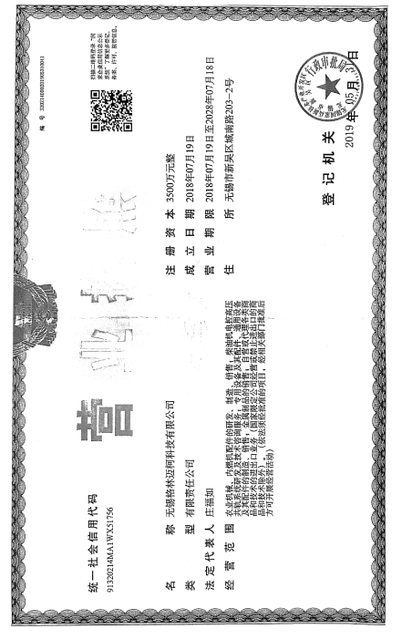

附件
环保设施投入清单
类别 | 污染源 | 污染物 | 治理措施(设施数量、规模、处理能力等) | 处理效果、执行标准或拟达要求 | 投资额(万元)
废气 | 油雾净化器 | 非甲烷总烃 | 油雾净化器 | 《大气污染物综合排放标准》（GB16297-1996） | 5
废水 | 生活污水 | COD、SS、氨氮等 | 化粪池 | 《污水综合排放标准》(GB8978-1996)中表4三级标准，《污水排入城镇下水道水质标准》(GB/T31962-2015)表1中A等级标准 | 2
固废 | 固废 |  | 固废堆场 | 零排放 | 5
绿化 | / |  |  |  | 0
总计 | / |  |  |  | 12

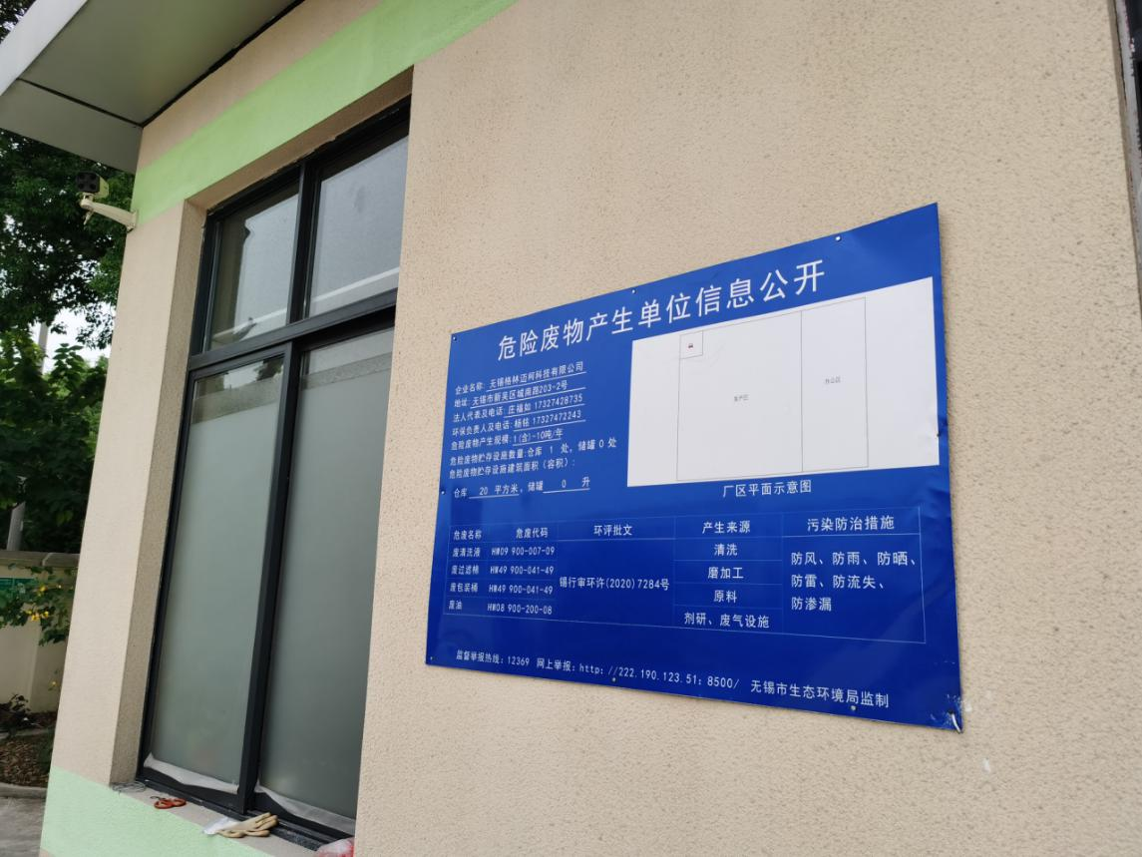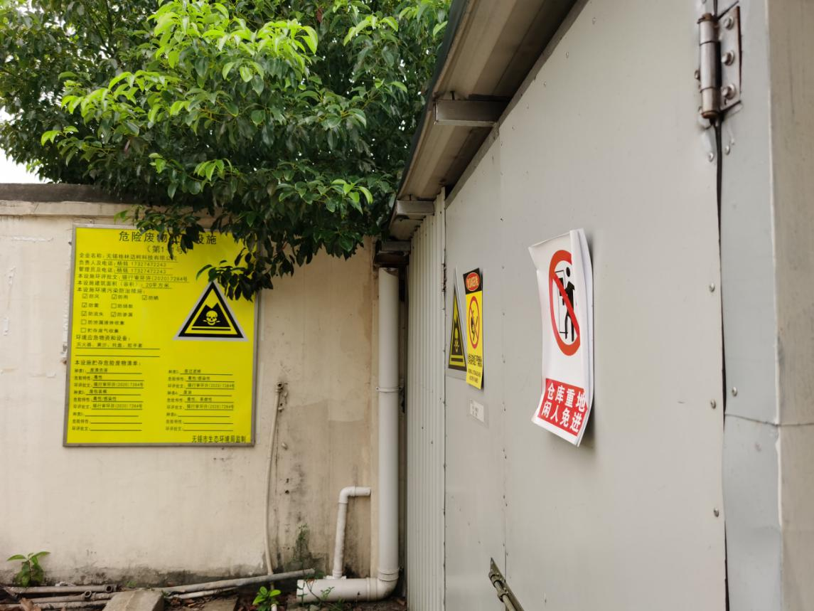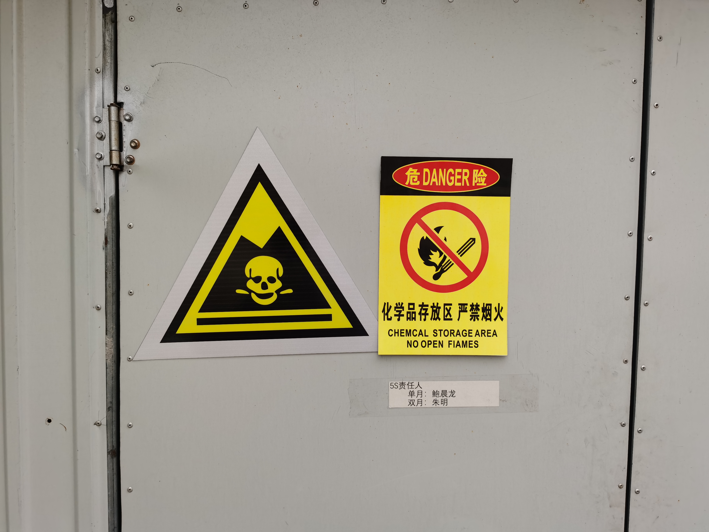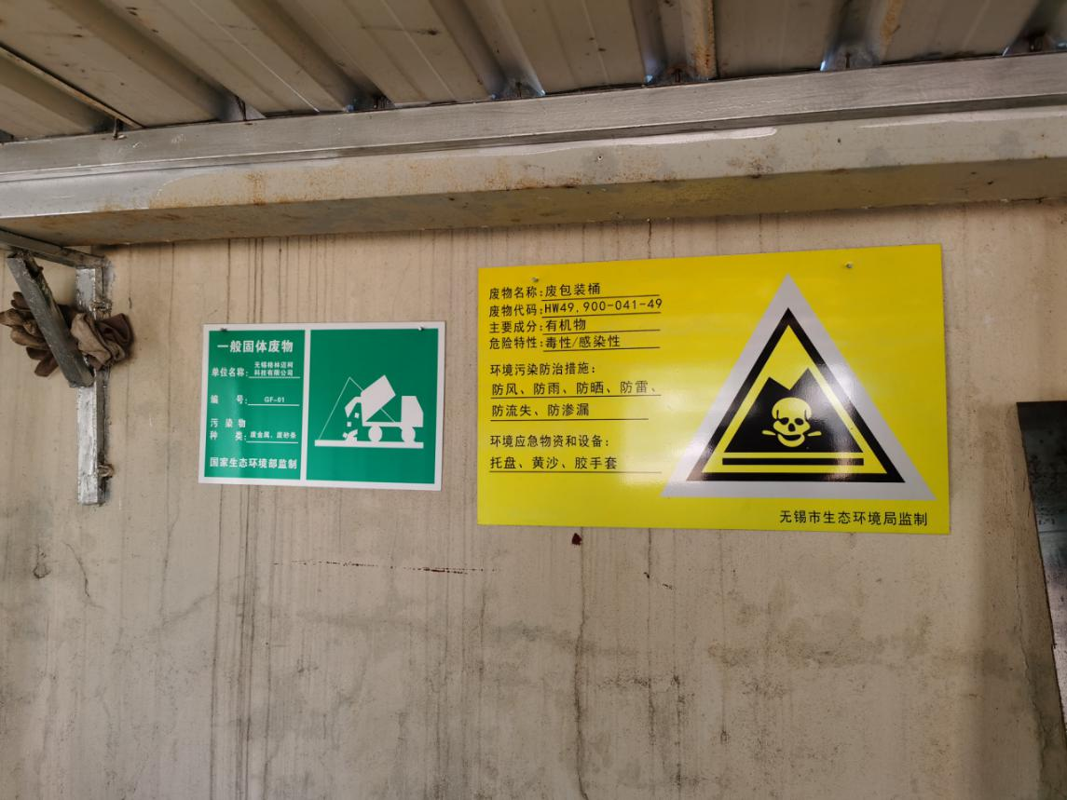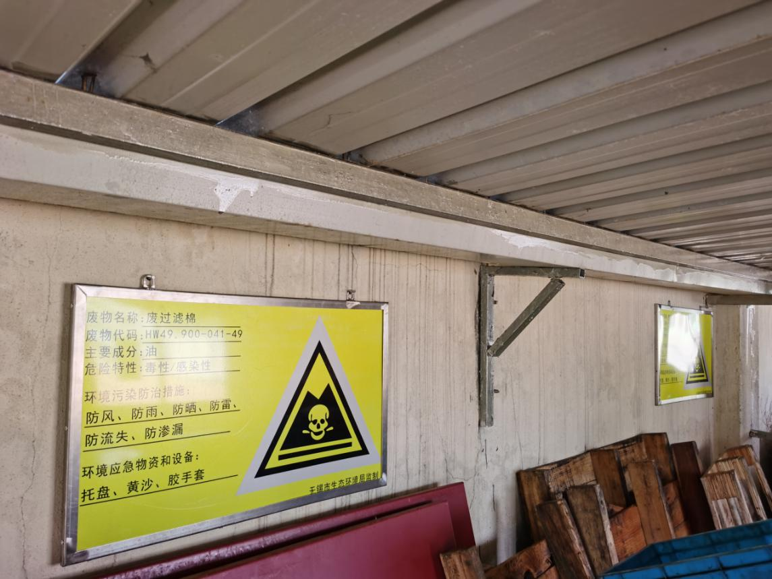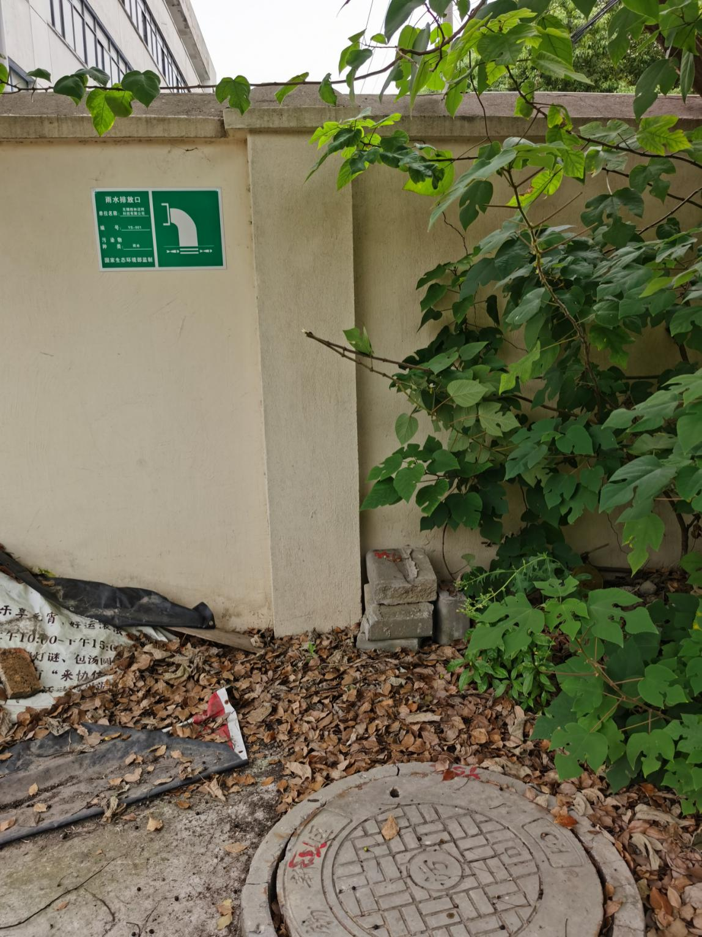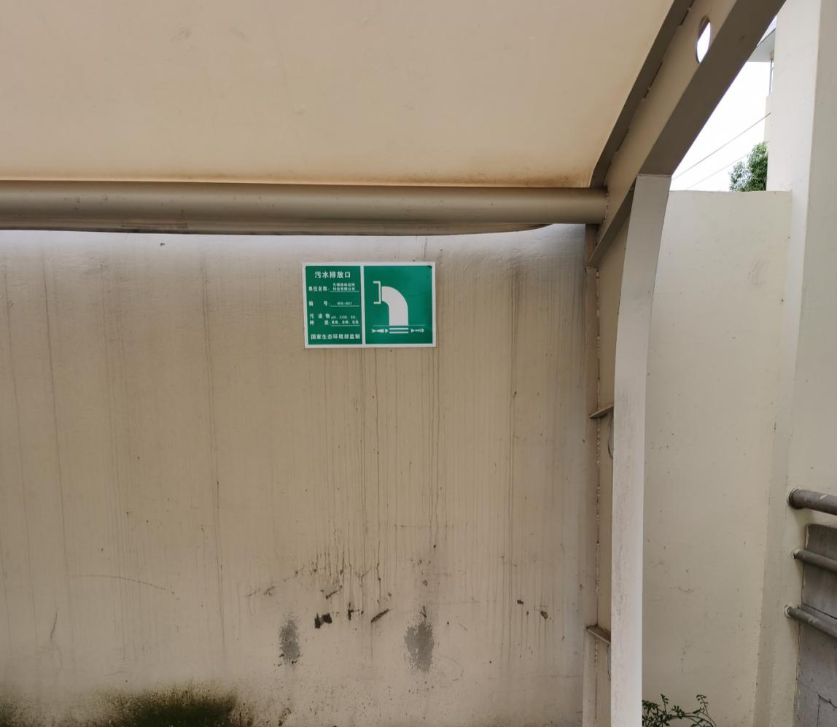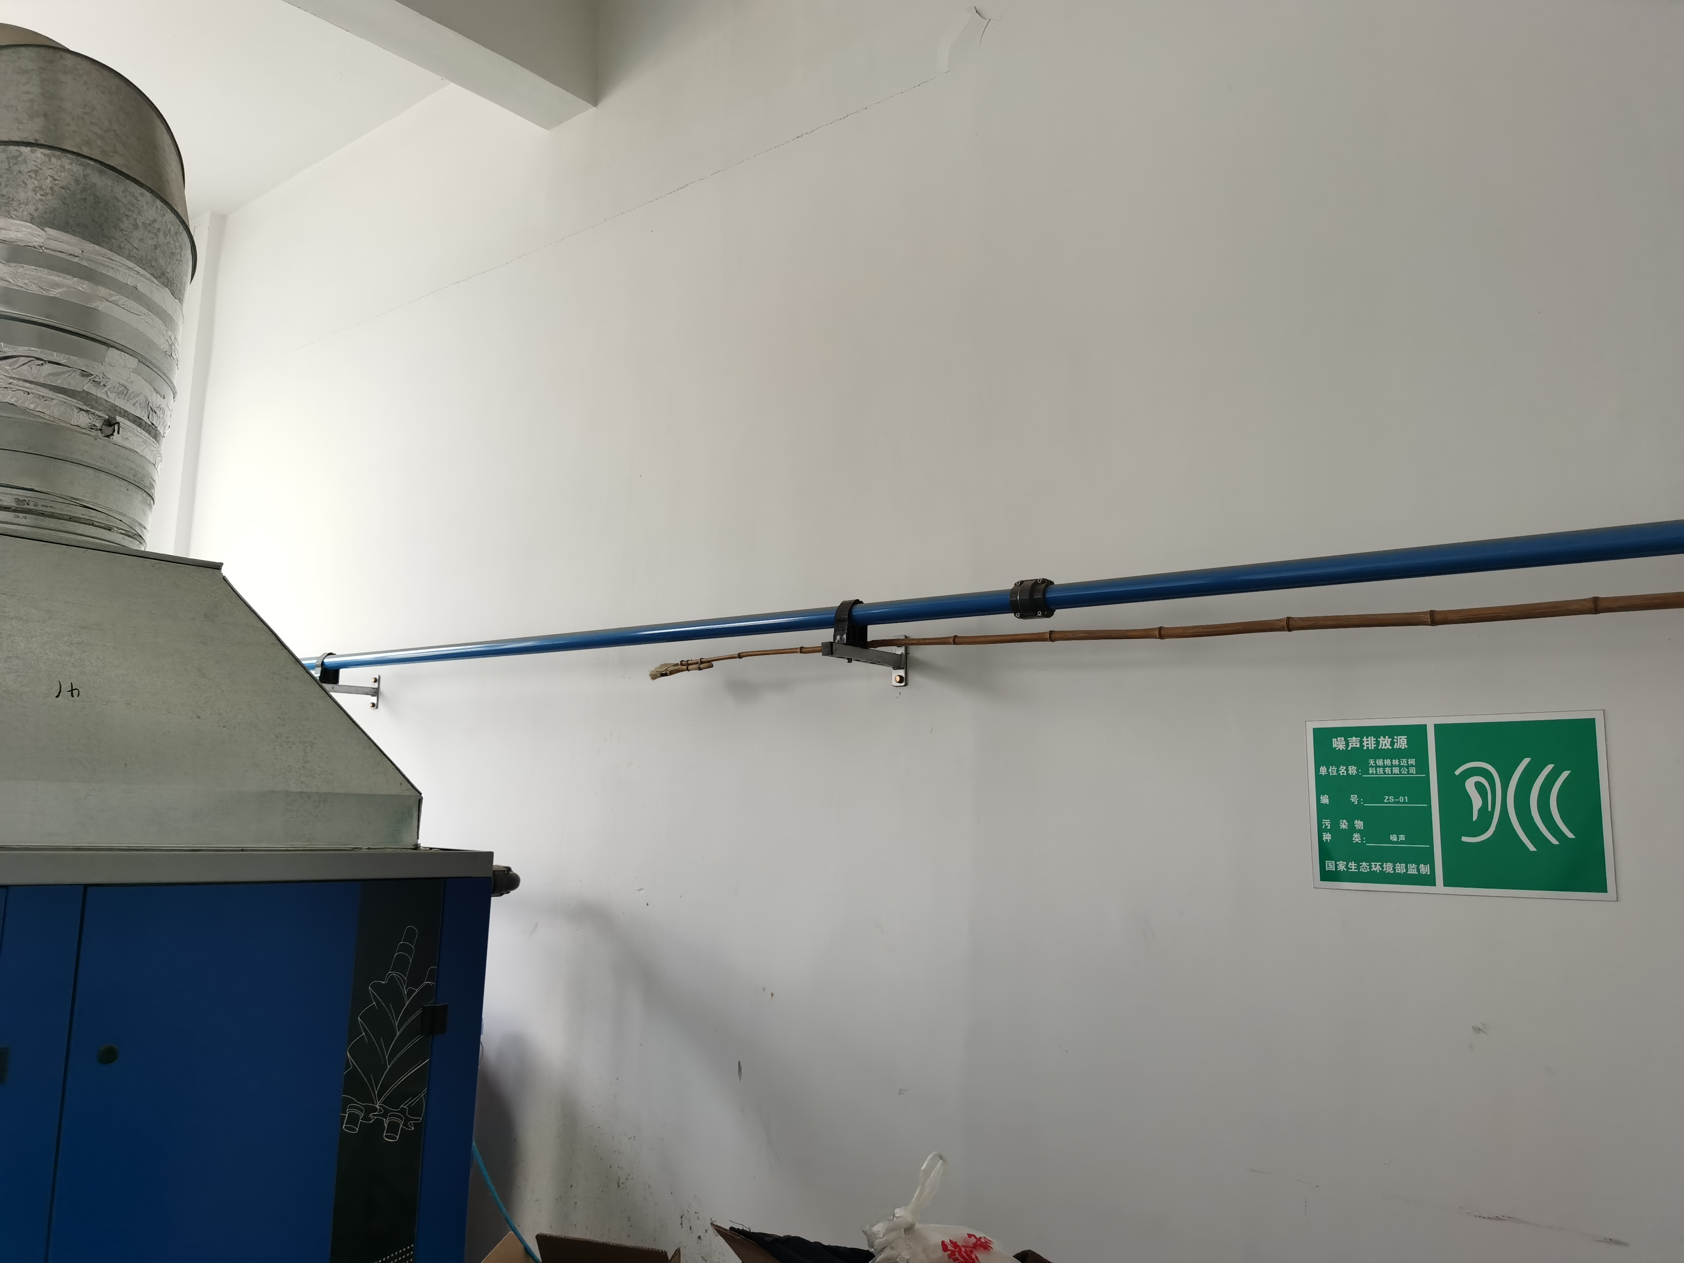
无锡格林迈柯科技有限公司
用水情况证明
月份 | 用水量（吨） | 用电量（度）
7月 | 27 | 60540
8月 | 28 | 62198
9月 | 25 | 63980

无锡格林迈柯科技有限公司
2020年10月

